OKUL BAŞARISINI ARTIRMA

VELİ BÜLTENİ-LİSE

OKUL BAŞARISINDA
OKUL AİLE İŞBİRLİĞİ
‘’Anne babaların ergenlik dönemi genel özelliklerini dikkate alarak çocuğuna sevgi ve anlayışla yaklaşması, çocuğun okul başarısı ve uyumunu arttırır.’’
Öğrencinin en büyük destek kaynağı olan ailesinin okul yaşamının içinde yer alması bir ebeveynlik sorumluluğudur. Lise çağındaki öğrencilerin aile ile olan iletişimi okul başarısını doğrudan etkilemektedir.

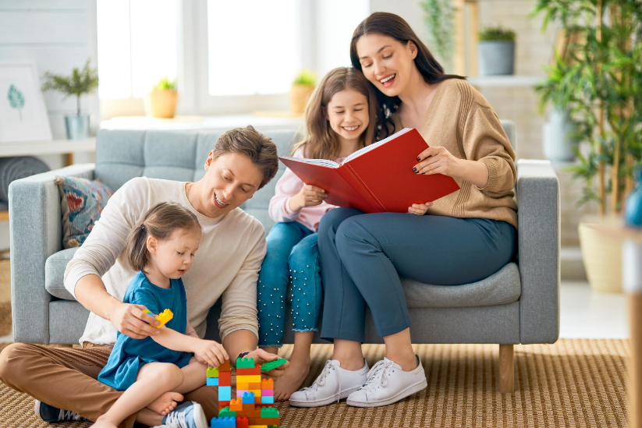
-Veli toplantılarına katılım.
-Sınıf öğretmeni ile işbirliği içinde olma.
-Okul rehber öğretmeni ile işbirliği içinde olma.
-Öğrencinin okul hayatındaki yaşantıları, akran ilişkileri hakkında bilgi sahibi olma

ERGENLİK DÖNEMİ OKUL BAŞARISINDA AİLENİN ROLÜ
- Okul ve sınav başarısı için öncelikle çocuğunuzun doğru hedef belirlemesine yardımcı olun.
- Çocuğunuzun geleceğe yönelik planlarını sorun ve bu planlar üzerinde beraber kritik yapın. Onun fikirlerine saygı göstermeyi deneyin.
- Öğrenci ile ilgili gerçekçi beklentiler içinde olmalısınız. Yüksek beklentiye girmek çocuğunuzda aşırı kaygı ve strese yol açabilir.
- Öğrencinin anne babanın beklentilerine yönelik değil, kendi hedef ve planları doğrultusunda çalışması gerekmektedir.
- Çocuğunuzun ilgi yetenek ve isteklerini dikkate alarak doğru ders seçimi yapmasında yardımcı olun.
- Eleştiriler ve kırıcı ifadeler kullanmaktan kaçının. Onların artık büyüdüklerini ve birer yetişkin olduklarını unutmayın.
- Çocuğun okul başarısı için göstermiş olduğu çabanın ve sonuçlarının farkında olarak bunlarla ilgili geri bildirim verin (Çabayı teşvik eden ve olası sonuçlarına dikkat çeken konuşmalar yapmak.)
- Çocuğunuzun sadece akademik başarısına odaklanıp içinde bulunduğu ergenlik döneminin ruhsal zorluklarını göz ardı etmeyin. Çocuğun karşılaştığı sorunlarda ona destek olun. Gereken durumlarda sınıf rehber öğretmeni ve okul psikolojik danışmanı ile işbirliği halinde bulunun.
- Çocuğunuzun kişisel özelliklerini bilerek ona uygun verimli ders çalışma yöntemlerini beraber belirleyin.

- Çocuğunuzu asla
KIYASLAMAYIN!
- Çocuğunuzu DİNLEYİN!
- Çocuğunuzun her gün aynı saatlerde ve kendine ait uygun çalışma ortamında çalışmasına yardımcı olun.
- Çocuğunuza bilinçli teknoloji kullanımı konusunda destek olun.
- Çocuğunuzun okul ortamı ve akran ilişkileri hakkında bilgi sahibi olun.

OKUL VE SINAV BAŞARISINDA AİLELERE ÖNERİLER

Elbette ki sınav, çocuklarımızın geleceği için önemli bir role sahiptir. Başarılı olmaları hepimizi mutlu eder. Ancak, istenilen başarı gelmediğinde bu durum dünyanın sonu olmayacaktır. Aile bu süreçte çocuğun hedef belirlemesi, doğru ders seçimi, kendine uygun çalışma plan programı hazırlamasında destekleyici olmalıdır. Çocuğa, sınavların onun kişiliğini değerlendiren bir ölçü olmadığı başarılı olmak kadar olamamanın da hayatın bir parçası olduğu, hayatın sonu olmadığı hissettirilmelidir

“Olumlu çocuk yetiştirmenin ilk şartı, olumlu anne-babadır. Hiç birimiz mükemmel değiliz o zaman onlardan mükemmel olmalarını bekleyemeyiz.”

Çocuğunuz ile konuştuğunuz konular hep “okul,ders…” olmasın.
Zaman ayırın, dinleyin
Ona yaşından ve olduğundan daha küçükmüş gibi davranmayın, kendini ifade etmesini sağlayın.
Çocuğunuzun ergenlik döneminde olduğunu unutmayın.
Çocuğunuzun ilgi ve yeteneklerinin farkına varın.
Aileler, çocuğunuzu ilgi ve yetenekleri doğrultusunda destekleyin.
Sevginizi koşulsuz olarak sunun.
Çocuğunuzun beslenmesine, uykusuna ve sağlığına dikkat edin.
Yapamadıklarına değil, yapabildiklerine odaklanın.

Çocuğunuzla ilgili yaşadığınız problemlerinizde
Okul Psikolojik Danışma ve Rehberlik Servisinden yardım alabilirsiniz.

